
Noi
Finanziari
800
Coordinamento Nazionale Agenzie Fiscali e AA.MS 4 agosto 2015
AGENZIA DELLE ENTRATE
Nonostante lo “stop” della funzione pubblica allo scorrimento delle graduatorie…riparte una stagione di progressioni economiche all’interno delle aree

Ora chi non ha firmato la potrà raccontare come vuole, l’unico fatto certo ed inconfutabile, però, è che - grazie alla ipotesi di accordo (che ora andrà comunque al vaglio degli organi di controllo) sottoscritta ieri da CGIL-CISL e Salfi – 22.000 colleghi dell’Agenzia delle Entrate, dopo cinque anni di blocco, avranno un passaggio di fascia economica.
Abbiamo deciso di dare attuazione ai nuovi passaggi sottoscrivendo due accordi distinti.
Con il primo i 17.595 colleghi che non erano passati o non avevano potuto partecipare alla procedura 2010, saranno inquadrati con decorrenza 1 gennaio 2015 nella fascia economica superiore. Questo accordo fa sì che la procedura di valorizzazione del personale dell’Agenzia – avviata appunto nel 2010 – si completi con il passaggio del 100% del personale.
Con il secondo protocollo abbiamo concordato una ulteriore procedura di passaggio di fascia economica con decorrenza 1 gennaio 2016, all’attualità finanziata con 7 milioni di euro e destinata al restante personale.
Diciamo all’attualità perchè, ad horas, presenteremo all’Agenzia una diffida ad utilizzare - con le risorse fisse e ricorrenti del Fondo incentivante - i 10 milioni di euro che finanziano le posizioni di cui agli artt. 17 e 18 del CCNL di Comparto. Lo chiediamo perchè se tali istituti fossero finanziati con risorse variabili, i 10 milioni di euro potrebbero essere utilizzati per incrementare le progressioni economiche del 2016.
Per questo abbiamo fatto di tutto perché, in un momento difficile per l’Agenzia ma soprattutto per i lavoratori del fisco, questa grande occasione di crescita professionale fosse colta positivamente dalle altre sigle. Spiace che, con motivazioni poco comprensibili e, francamente, divisive, il fronte unitario, soprattutto del sindacato confederale, non sia riuscito a tenere.
In tutta coscienza riteniamo - dopo le difficoltà per la mancata certificazione da parte della Funzione Pubblica dell’accordo del 7 maggio scorso che prevedeva lo “scorrimento” delle graduatorie 2010 - di aver sottoscritto due accordi, nell’interesse esclusivo dei colleghi, in grado di riconoscere, con un incremento stipendiale, le funzioni specifiche esercitate che, in questi ultimi tempi, sono state troppe volte messe in discussione da alcuni settori della politica e della stampa.

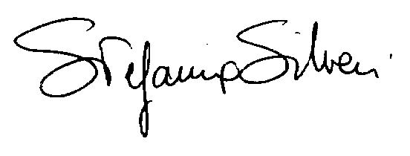
Roma 4 agosto 2015

Via Lancisi, 25 00161 Roma Tel.06/44007609-610
Fax 06/44007611www.fpagenziefiscali.cisl.it
e-mail stefaniasilveri@tiscali.it

